实验报告

课程名称： web前端开发
指导教师： 刘丽杰
实 验 室： 信息馆403-1
专业班级： 计算机24（1）
姓 名： 刘万宇
学 号： 202440710122

计算机系
信息与电气工程学院
实验名称 在网页中插入多媒体文件以及超链接
实验序号 | 实验二 | 实验日期 |  | 2026.9.14
实验目的及要求：
- 掌握在网页中背景音乐以及音频文件的使用。
- 掌握各种超级链接的制作。
- 能够灵活运用各种类型的超级链接。

实验内容及步骤：
1.建一网站，主题是“情感故事”，首页为index.html，要求：
（1）在页面中插入背景图片；
（2）输入四个文本并创建没有下划线的链接，“情感美文”链接到1.html中，“爱情故事”链接到2.html中，
“真挚友情”链接到3.html中，“与我联系”创建电子邮件链接；
（3）插入背景音乐。
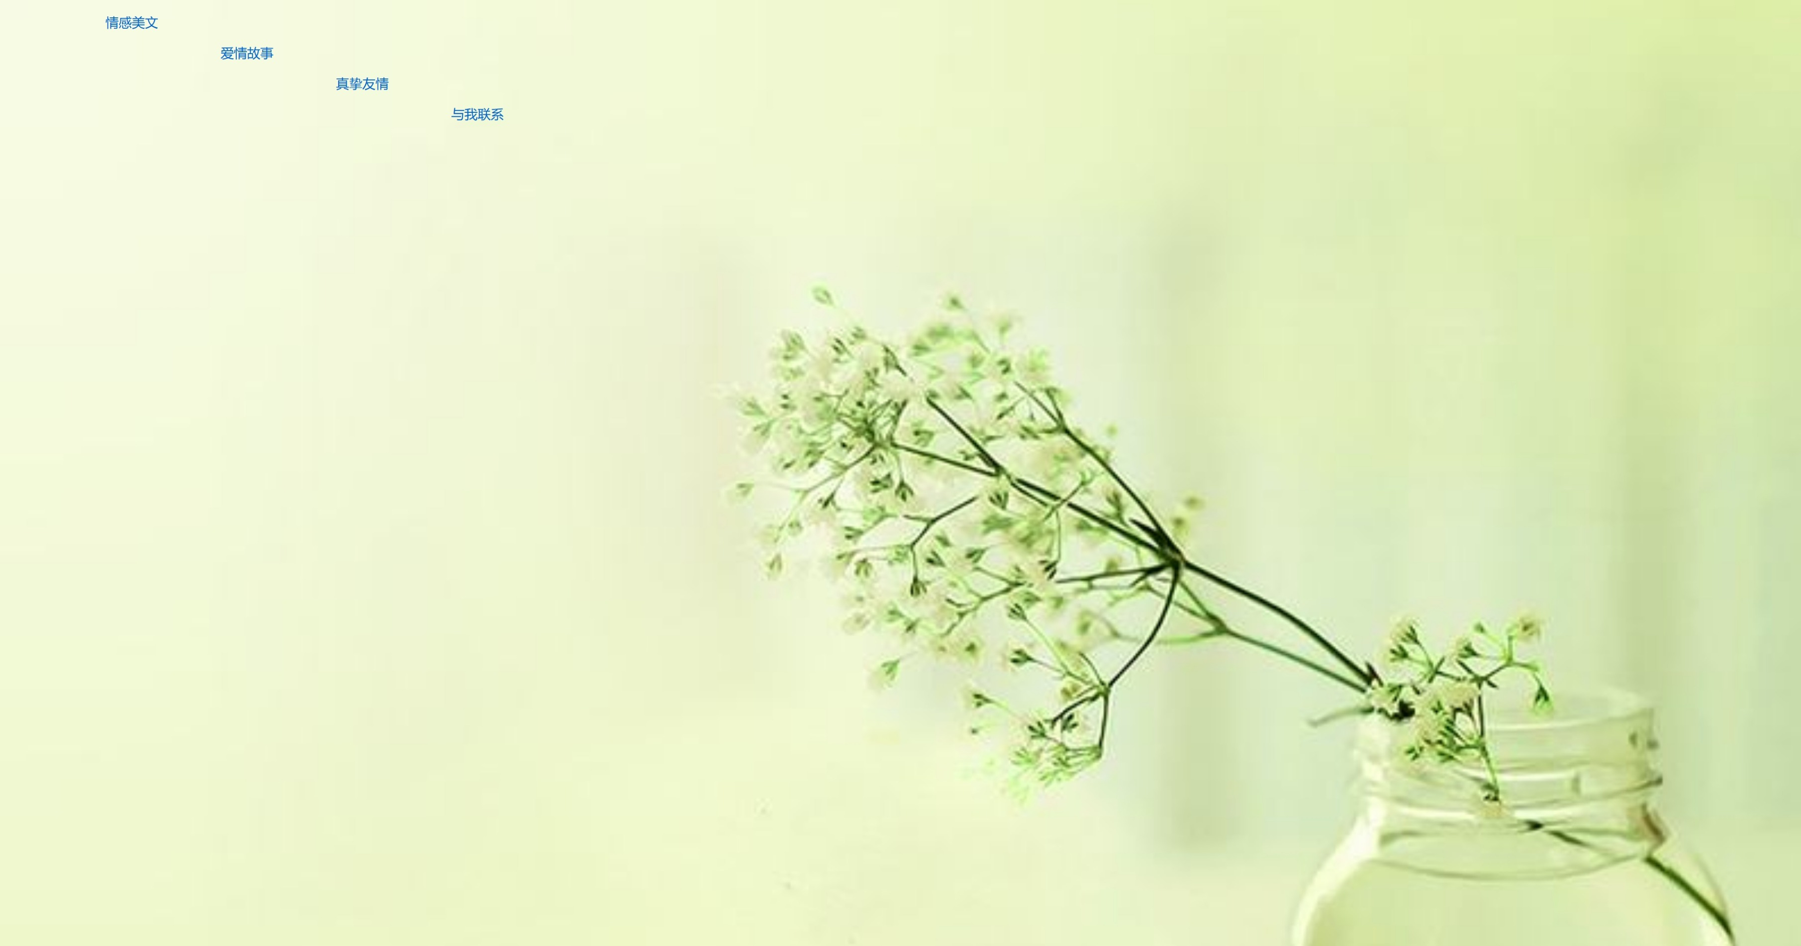
首先，在电脑里新建文件夹命名为 202440710122lwySY2，把老师给的全部图片、音频素材放进 images 文件夹。打开 Dreamweaver CS6，点站点-新建站点，站点名称写 sy2，本地站点文件夹选择 202440710122lwySY2 文件夹，在站点面板里右键新建四个文件，依次为 index.html、1.html、2.html、3.html。打开 index.html，先右键页面选页面属性-外观（CSS），背景图像浏览选择 images/bj5.jpg，
repeat 选 no-repeat，再在 CSS 里加 background-size: cover 让背景铺满整个浏览器窗口且不平铺。然后依次打出“情感美文”“爱情故事”“真挚友情”“与我联系”四行文字，逐个选中，在属性面板链接框里分别指向 1.html、2.html、3.html，“与我联系”点属性面板的信封图标创建电子邮件链接，填入 666666@qq.com。四行文字全部选中后新建 CSS 样式 .lk a，在修饰里勾选 none 去掉下划线，字设 16 号。四行分别加 .lk1 到 .lk4 类，用 margin-left 120px、260px、400px、540px 做出阶梯状排列。最后切到代码视图，在 body 开始标签后面写 <bgsound src="images/mihuang.mp3" loop="-1" />，插入背景音乐并设为无限循环。按 F12 在浏览器里预览首页，点四个链接确认都能跳对。
实验内容及步骤：
2.情感美文对应页面1.html，要求：
（1）插入背景图片；
（2）页面最上方是1行5列的表格，分别链接到各个页面，要求所有链接字体黑灰色，无下划线，字体14px；
（3）插入一篇文章，标题字体要求标题1；标题下面是小字说明，14px；正文16px，有一幅图片居中对齐。
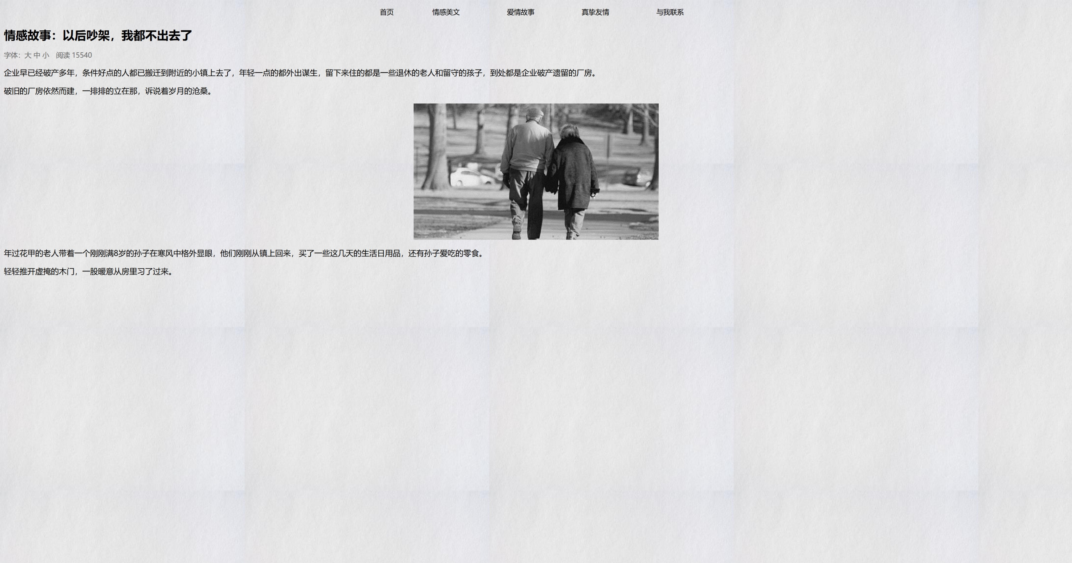
打开 1.html，右键页面-页面属性-外观（CSS），背景图像选 images/bj10.jpg，repeat 平铺做出纸张效果。点插入-表格，1 行 5 列、边框 0、宽 700，居中对齐，五个单元格里依次写“首页”“情感美文”“爱情故事”“真挚友情”“与我联系”，分别链接到 index.html、1.html、2.html、3.html 和邮箱。选中表格新建 CSS 样式 .nav td a，颜色设 #000000 黑灰色，修饰选 none 无下划线，字号 14px，.nav td 里设 text-align 居中。接着打文章标题“情感故事：以后吵架，我都不出去了”，套用标题1格式（h1），标题下面一行小字说明“字体：大 中 小 阅读 15540”，新建样式 .shuoming 设 14 号、颜色 #666666。正文打完选中新样式 .zhengwen 设 16 号字。光标放到正文中间，点插入-图像选 qggs1.jpg，宽 500 高 278，套用 .zt 类（text-align 居中）让图片居中对齐。
实验内容及步骤：
3.爱情故事对应页面2.html，要求：
（1）插入背景图片，最上面插入表格，设置锚点链接；
（2）文中标题h1，有两个图片分别是右对齐和左对齐，实现图文混排；
（3）文中正常字体16px，标题下面的说明是14px；
（4）插入图片，两个图片均创建图片锚点链接，单击图片可以回到页首。
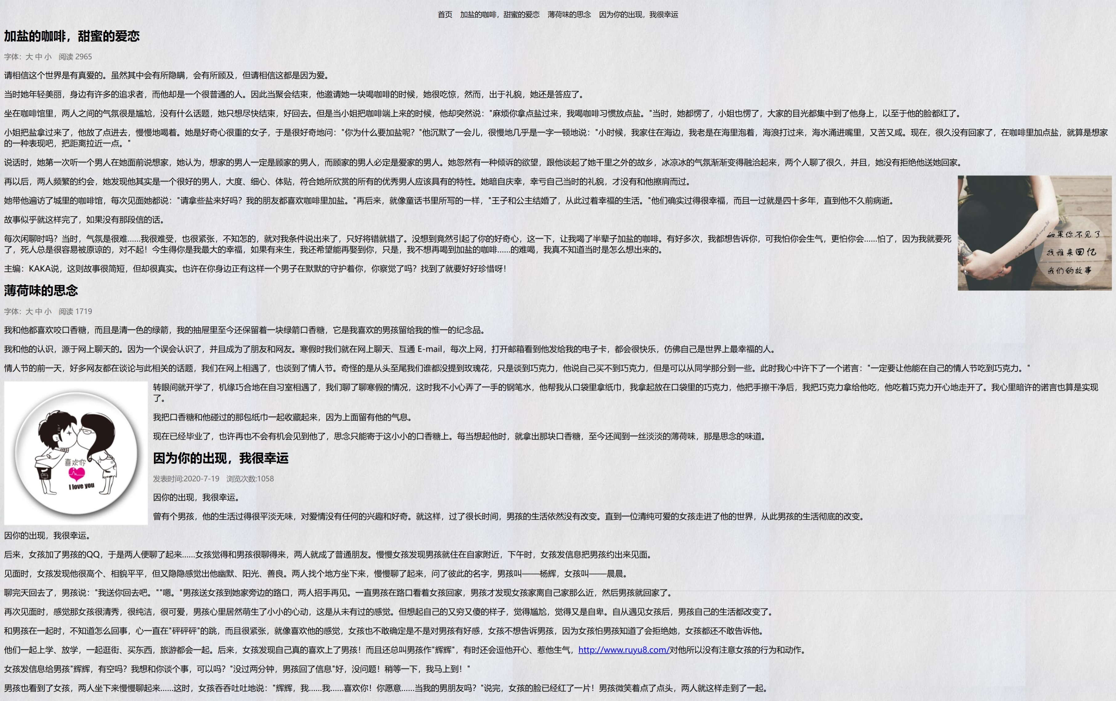打开 2.html，页面属性里背景图像选 images/bj10.jpg 平铺。先在代码视图 body 开始处写 <a name="top" id="top"></a> 做页首命名锚点，最上面打一行导航文字，把“加盐的咖啡，甜蜜的爱恋”“薄荷味的思念”“因为你的出现，我很幸运”三篇标题分别链接到 #s1、#s2、#s3 锚点，“首页”链接到 index.html，套用 .top 类设 14 号、黑色、无下划线、居中。三篇文章标题都套用标题1（h1），每个标题前在代码视图加 <a name="s1" id="s1"></a> 等命名锚点，实现页内跳转；标题下面的说明“字体：大 中 小 阅读 2965”等用 .shuoming 类设 14 号灰色，正文统一 .zhengwen 类 16 号。第一篇中间点插入-图像选 7.jpg，宽 300 高 224，套用 img.you 类 float 右浮动、左边距 10px 实现图文混排；第二篇中间插入 8.jpg，宽 280 高 280，套用 img.zuo 类 float 左浮动、右边距 10px。两张图片都先选中，在属性面板链接框里填 #top，并切到代码视图确认图片外面包着 <a href="#top">，这样单击图片就能回到页首。
实验内容及步骤：
4.真挚友情对应页面3.html，要求：
（1）插入背景图片；
（2）文中标题使用h1，最上面设置下载链接；右侧插入一个音频文件，使用apdiv固定到右上角位置；
（3）两个图片均是回到顶端的锚点链接；
（4）最下面“回到页首”和“回到首页”分别设置回到顶端和回到首页index.html的链接。
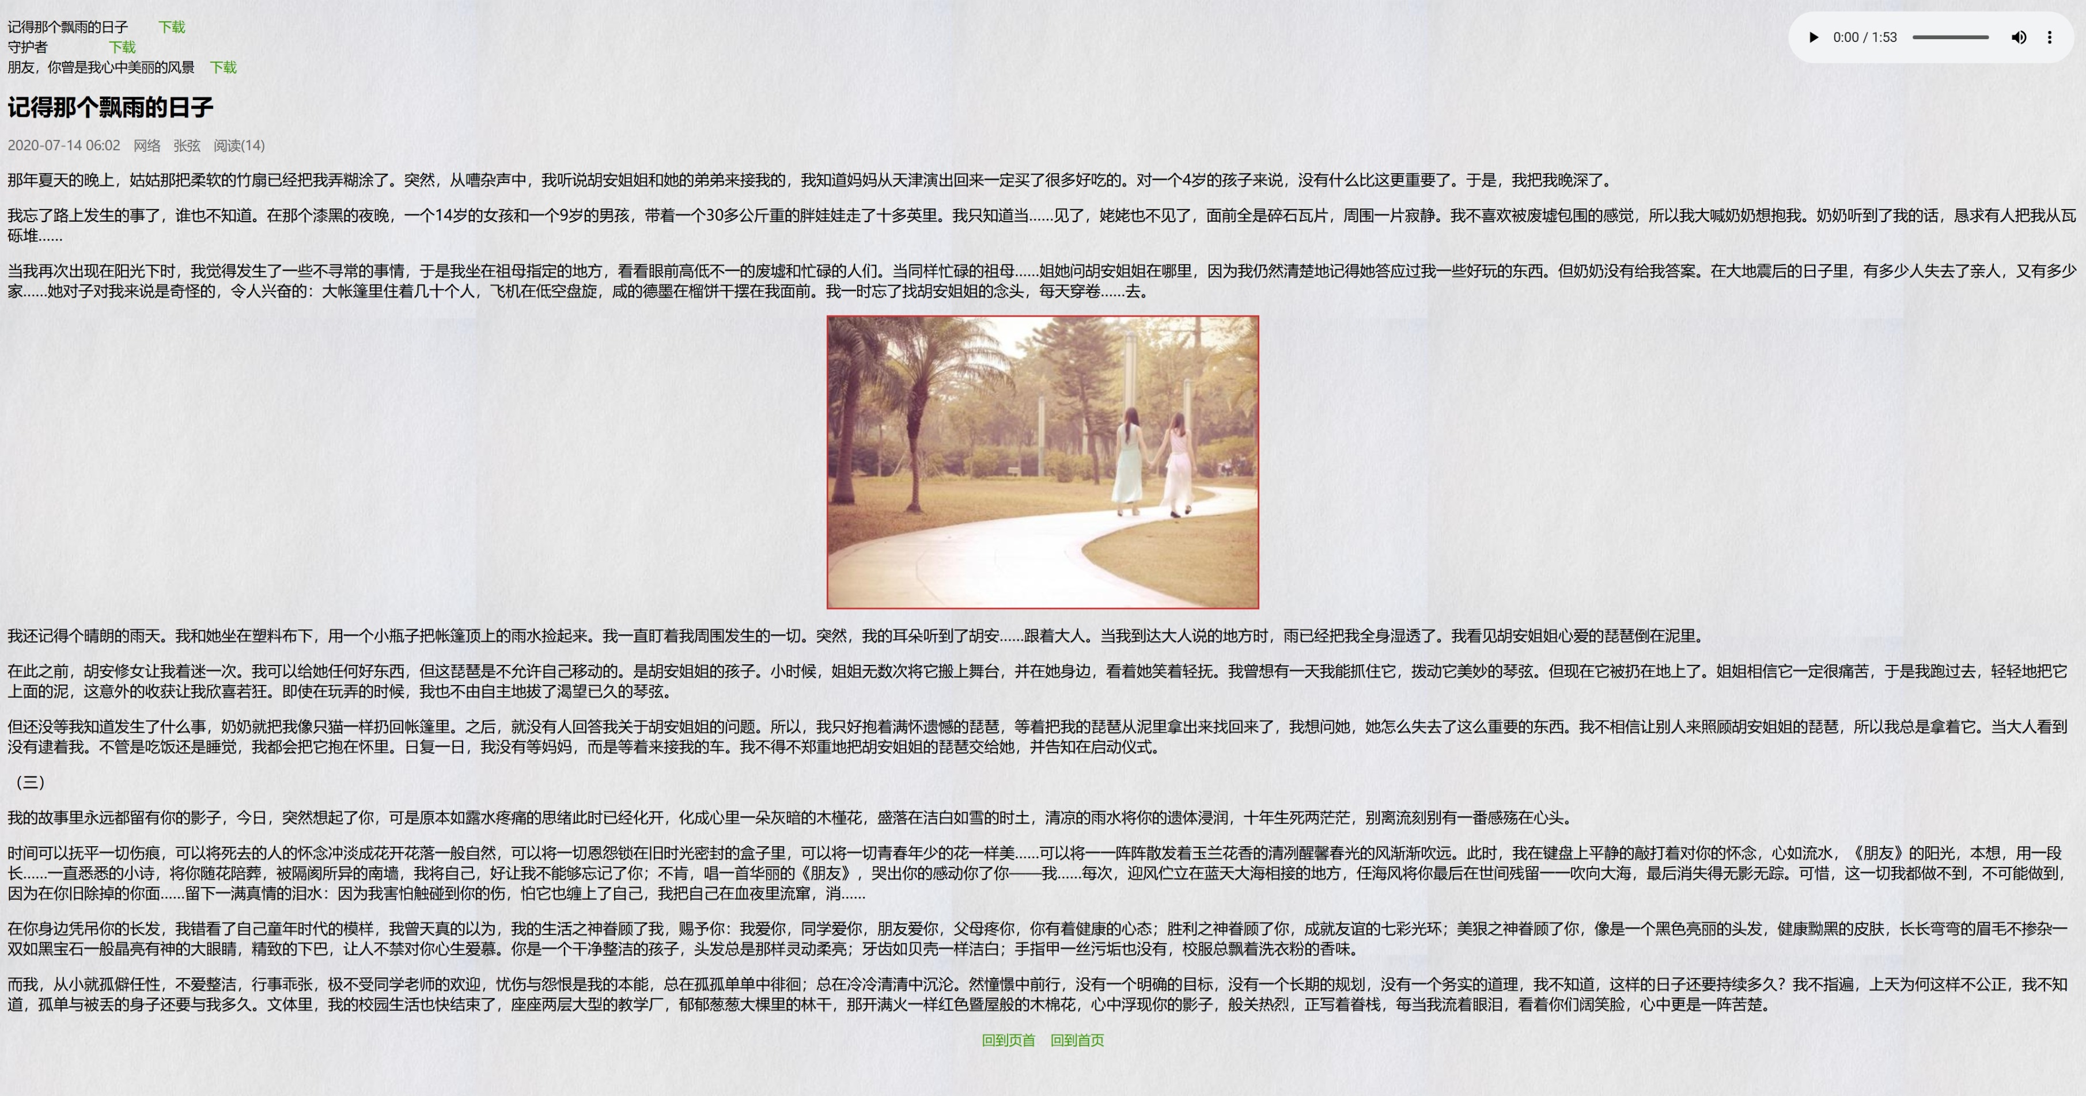
打开 3.html，页面属性里背景图像选 images/bj10.jpg 平铺。最上面打三行文章标题“记得那个飘雨的日子”“守护者”“朋友，你曾是我心中美丽的风景”，每行右侧再打“下载”两个字，三个下载文字选中后属性面板链接指向“下载.docx”，套用 .dl a / .xz 类设 14 号、绿色 #339900、无下划线，右对齐。点插入-布局对象-ApDiv，在属性面板里设左、上边距，把层拖到页面右上角，层里点插入-媒体-插件（或直接在代码视图写 <audio controls src="images/我在那一角落患过伤风(bj).mp3">），插入音频播放器，套用 .ap 类 position:absolute 固定到右上角。正文标题“记得那个飘雨的日子”套用标题1（h1），说明行 14 号灰色，正文 .zhengwen 类 16 号。点插入-图像选 yq2.jpg，宽 450 高 305，套用 .zt img 类加 2px solid #CC3333 红色边框并居中，切到代码视图给图片外包 <a href="#top">，单击图片回到页首。最下面打“回到页首”和“回到首页”，分别链接到 #top 和 index.html，套用 .back 类 text-align 居中，.back a 设绿色 #339900、14 号、无下划线。

你的问题：
实验成绩 |  |  | 教师签字：

